**PRATIKUM PERBEDAAN LARUTAN, KOLOID, DAN SUSPENSI**



**NAMA KELOMPOK :**

**­1.M. RAYHAN RIZALDI ( 22 )**

**2.RANGGA PRATHAMA N.H. ( 25 )**

**SMA GIKI 2 SURABAYA**

**A. JUDUL**

Pratikum perbedaan larutan, koloid, dan suspensi

**B. TUJUAN**

1. Untuk mengetahui perbedaan larutan, koloid, dan suspensi

2. Untuk memahami sifat-sifat larutan, koloid, dan suspensi

3. Untuk memahami bagaimana cara membuat larutan, koloid, dan suspense

**C. ALAT DAN BAHAN**

1. Sendok 6. Air

2. 3 Gelas 7. Flash Handphone

3. Kopi bubuk

4. Susu bubuk

5. Gula

**D. LANGKAH KERJA**

1. Pada percobaan pertama, membuat campuran 1 sendok makan gula dan air kemudian kita aduk hingga tercampur rata

2. Pada percobaan kedua kita campurkan 1 sendok makan susu bubuk dengan air kemudian kita aduk hingga tercampur rata

3. Pada percobaan ketiga kita masukan 1 sendok makan kopi bubuk dengan air kemudian kita aduk dengan rata

4. Kemudian mengamati jumlah fase yang terlihat dengan menggunakan indera mata secara langsung.

**E. HASIL PRATIKUM**

1. Pada gelas 1 ( campuran gula dengan air ) hanya terdapat 1 fase homogen yang jernih dan stabil, tampak tidak terjadi pemisahan fase atau endapan

2. Pada gelas 2 ( campuran susu bubuk dengan air ) tampak terlihat hanya 1 fase meskipun sebenarnya terdapat 2 fase atau lebih. Keruh, tampak stabil, namun campuran ini dapat dipisahkan akibat proses pemanasan dan pendinginan.

3. Pada gelas 3 ( campuran kopi bubuk dengan air ) terlihat nyata terdiri dari 2 fase yaitu heterogen yang terpisah secara perlahan dan tampak tidak stabil

4. Setelah melihat pemisahan fase dan kestabilannya, kemudian melihat efek tindal. Pada gelas 1 cahaya terlihat jelas dapat diteruskan pada sisi lain gelas, efek tindal yang ditunjukan disini tidak tampak ini merupakan sifat dari larutan

5. Pada gelas 2 cahaya tidak dapat diteruskan menembus sisi lain gelas melainkan dibiaskan ke segala arah oleh partikel, partikel yang tidak terlihat tampak sebagai titik-titik terang. Ini adalah koloid.

6. Pada gelas 3 cahaya dari senter tidak dapat dilewatkan pada sisi lain gelas. Ini merupakan ciri dari suspensi

**F. KESIMPULAN**

Campuran gula dan air adalah larutan, campuran susu bubuk dan air adalah koloid, dan campuran kopi bubuk dan air adalah suspensi.

**G. LAMPIRAN**

* 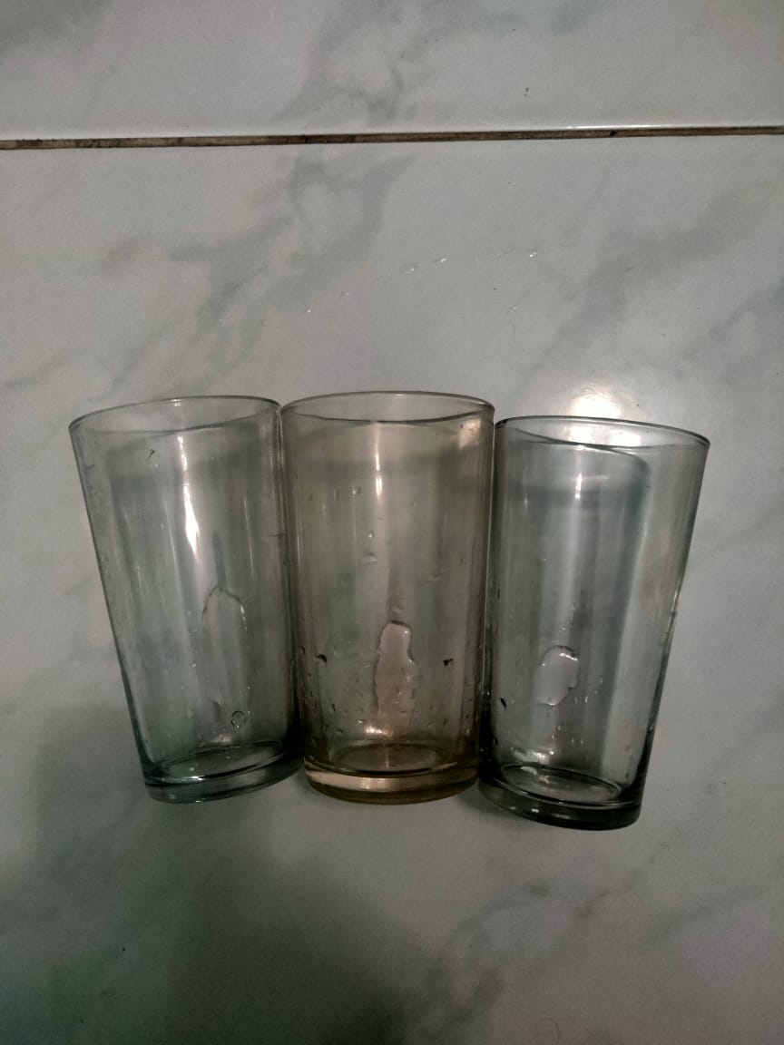Foto alat dan bahan

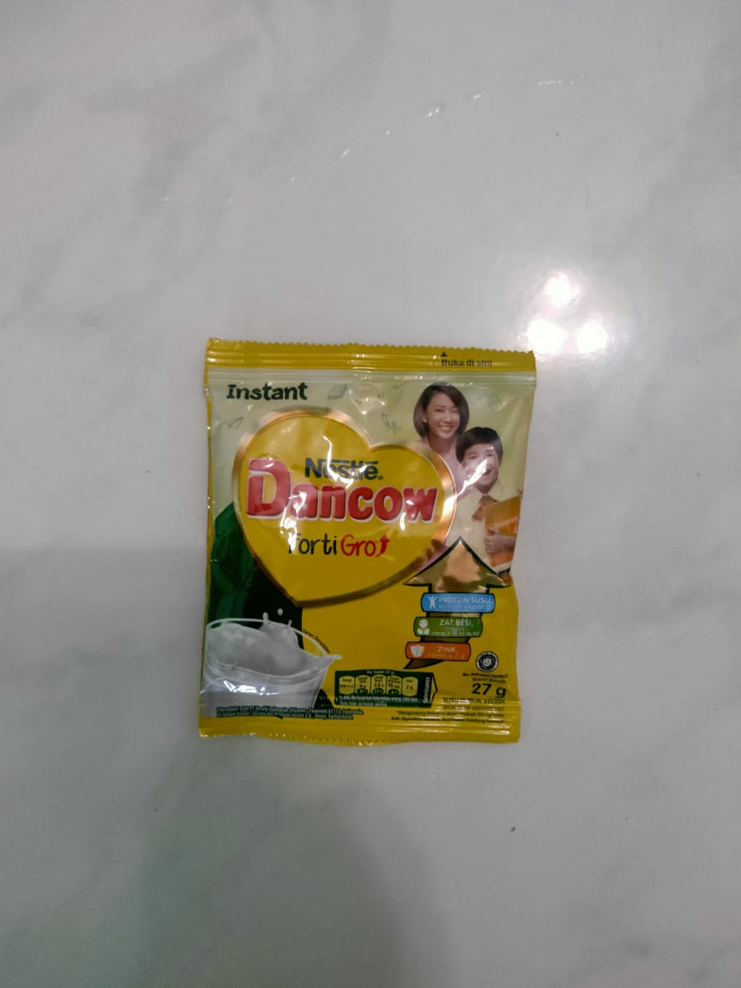

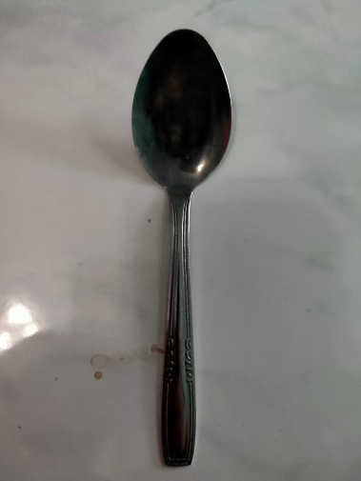 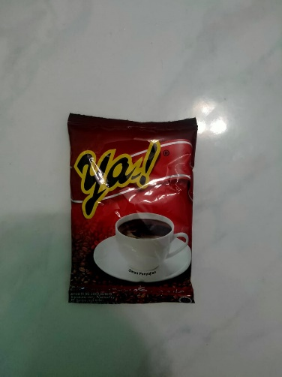

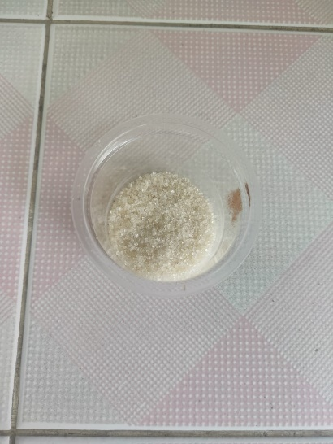

* Foto hasil Pratikum

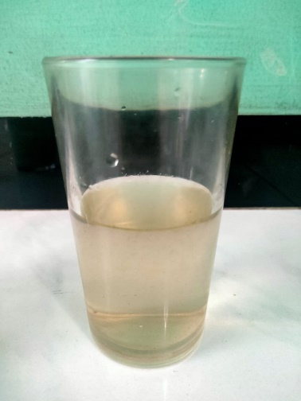

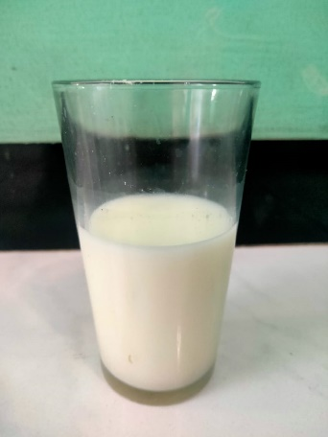 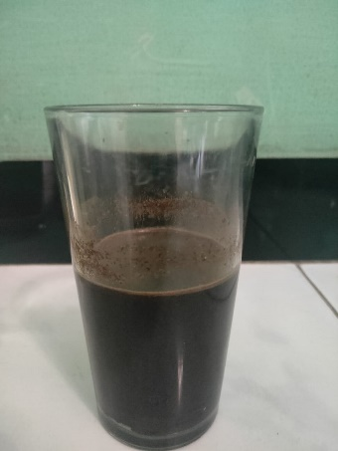

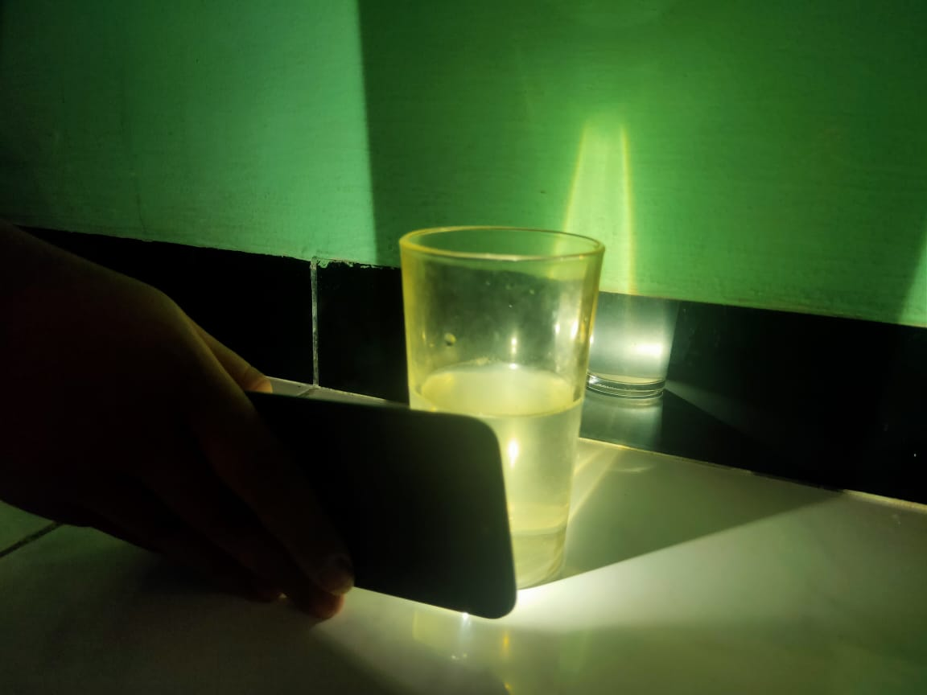 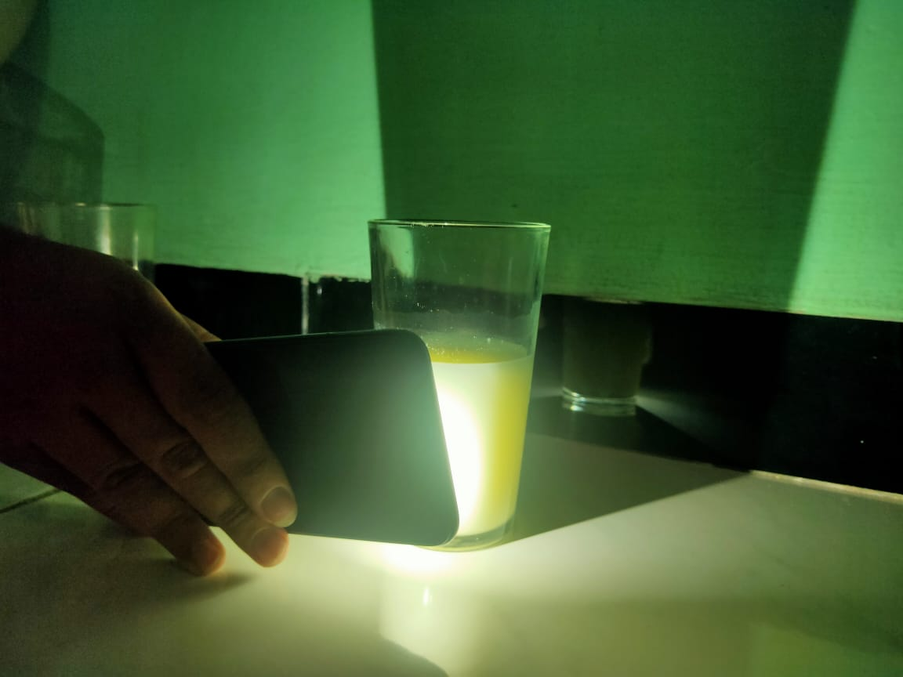

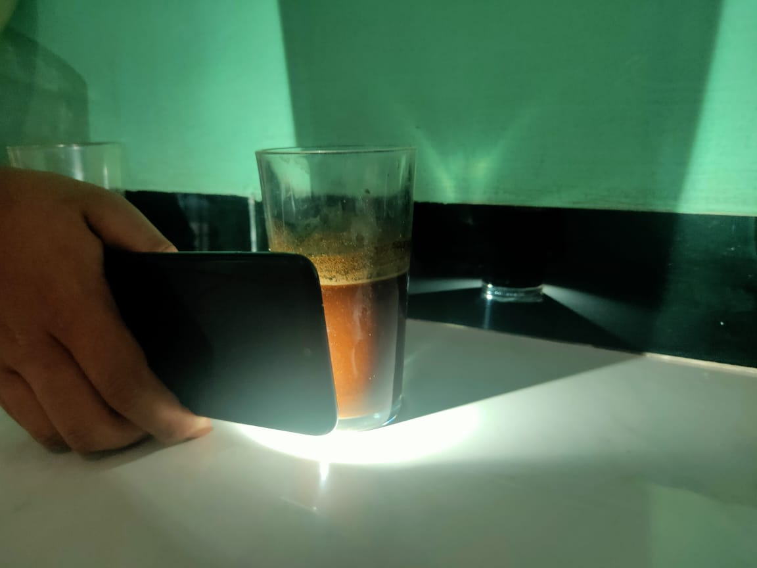

* Foto kelompok

